ANEXO I

INSTALAÇÃO DA IMPRESSORA TÉRMICA DARUMA DR700

1 – Conectar a impressora
Conectar a impressora térmica Daruma DR700 via cabo USB ou via cabo serial na porta COM3. A conexão via USB é mais simples, sendo que o Windows XP deve reconhecer a impressora automaticamente.

2 – Instalar o driver do dispositivo
2.1 – Clicar em “Iniciar > Configurações > Impressoras e aparelhos de fax”

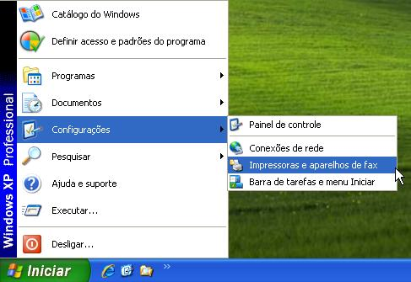

2.2 – Clicar “Adicionar impressora”

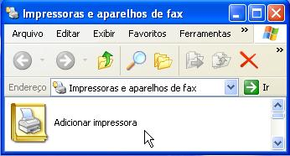

2.3 – Clicar “Avançar” no ‘Assistente para adicionar impressora’.

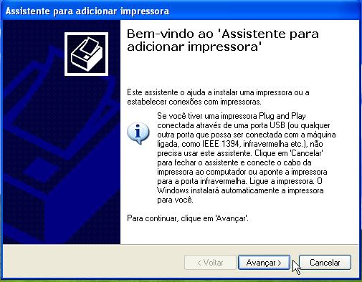

2.4 – Selecionar “Impressora local...” e clicar em “Avançar”.
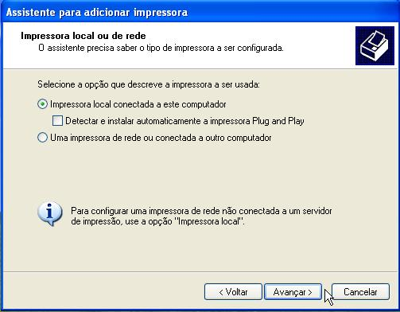

2.5 – Selecionar “Usar a seguinte porta: COM3: (Porta serial)” e clicar em “Avançar”.
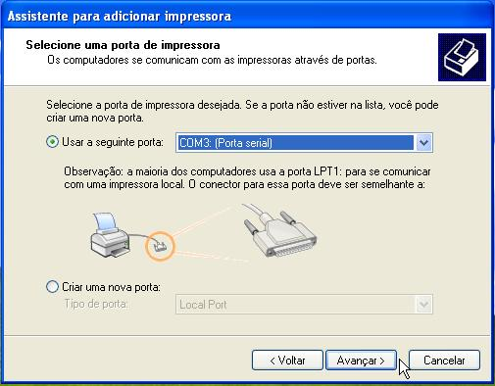
2.6 – Selecionar o “Fabricante” > “Genérico” e a “Impressora” > “Generic / Text Only”
e clicar em “Avançar”.
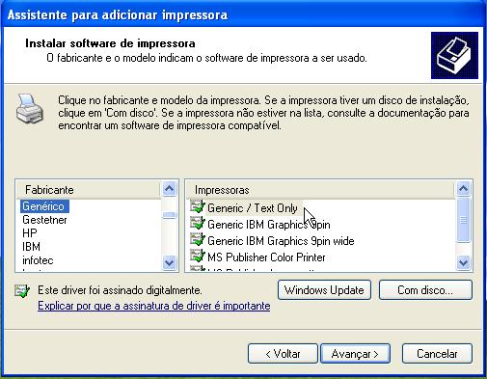

2.7 – Selecionar “Manter o driver existente (recomendável)” e clicar em “Avançar”.
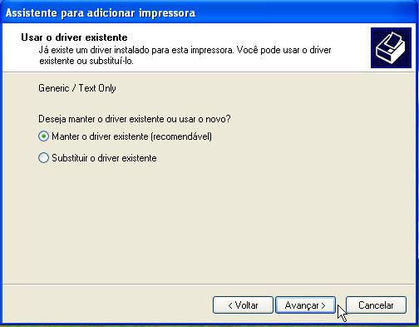
2.8 – Digitar o “Nome da impressora:” Daruma, selecionar “Sim” para impressora padrão
e clicar em “Avançar”.
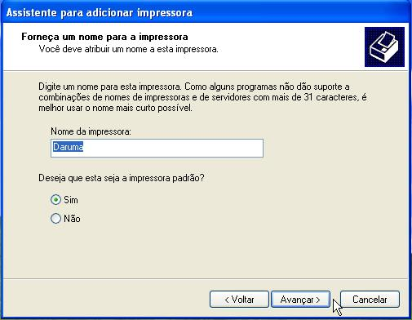

2.9 – Selecionar “Não compartilhar esta impressora” e clicar em “Avançar”.
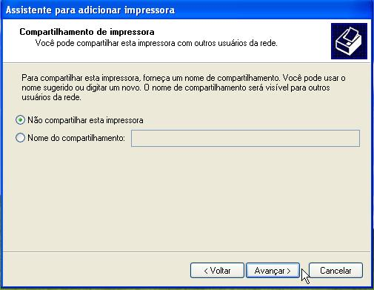
2.10 – Selecionar “Não” imprimir página de teste e clicar em “Avançar”.
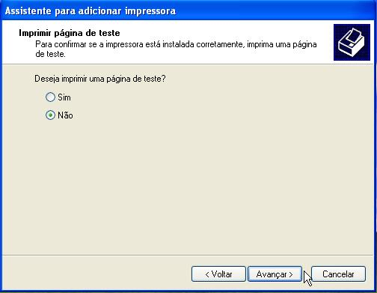

2.11 – Conferir os parâmetros da impressora e clicar em “Concluir”.
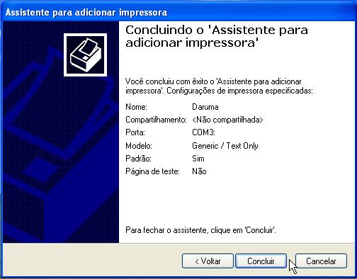

2.12 – A tela do gerenciamento de impressoras passa a apresentar a “Daruma”, selecionada como impressora padrão.

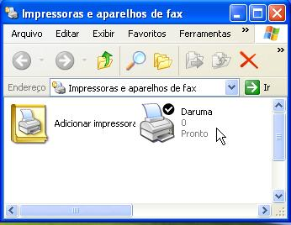

2.13 – Selecionar a impressora “Daruma” e clicar em “Arquivo > Propriedades”.

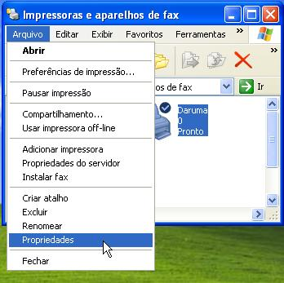

2.14 – Na guia “Geral” clicar em “Preferências de impressão...”.
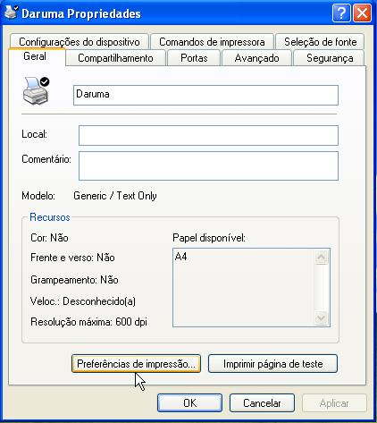

2.15 – Na guia “Papel/qualidade” selecionar “Fonte de papel: Cortar a folha” e clicar em “Ok”
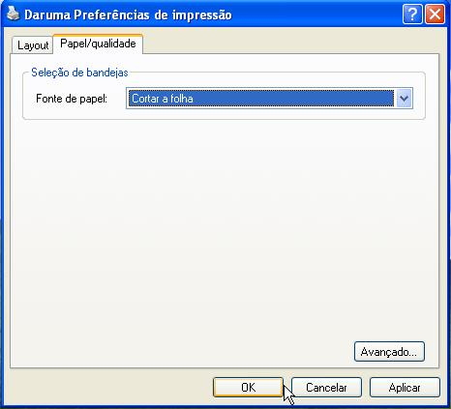

2.16 – Na guia “Seleção de fonte” selecionar “Página de código Multilígüe – Latino 1 (850)”
e clicar em “Aplicar”
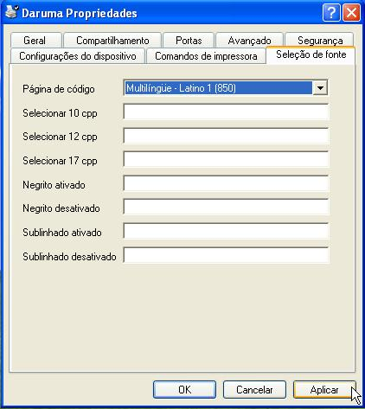

2.17 – Na guia “Comandos de impressora” preencher as caixas a seguir:
“Iniciar trabalho de impressão” <1B>c<04>
“Finalizar trabalho de impressão” <1B>m
Manter as demais caixas vazias e os valores de “Margens não imprimíveis” com “0” (zero)
Selecionar “Unidades 0,1 mm”
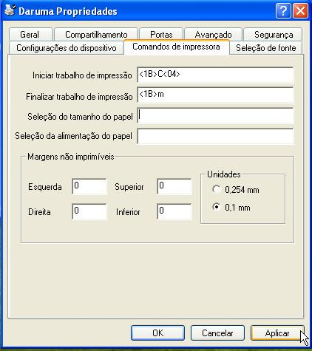

Clicar em “Aplicar” e a seguir em “Ok” para fechar a janela de propriedades da impressora.

3 – Configurar o Internet Explorer
A configuração do Internet Explorer deverá ser feita, no micro do balcão, para cada login de usuário. Não precisa ser repetida a cada novo dia porque as informações da sessão ficam salvas pelo Windows. Entretanto se houver alguma desconfiguração na impressão dos recibos, basta conferir os passos a seguir.

3.1 – Abrir o Internet Explorer.

3.2 – Clicar em “Arquivo > Configurar Página”.

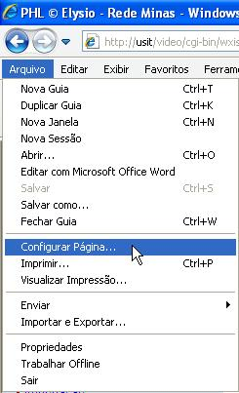

3.3 – Selecionar ou preencher as caixas dos seguintes parâmetros:

“Margens (milímetros)”
“Esquerda: 10”
“Direita: 0”
“Superior: 10”
“Inferior: 10”
“Opções de Papel”
“Tamanho da Página: A4
“Selecionar Retrato”
“Cabeçalhos e Rodapés”
“Cabeçalho: selecionar -Vazio- em todas as caixas”
“Rodapé: selecionar -Vazio- em todas as caixas”

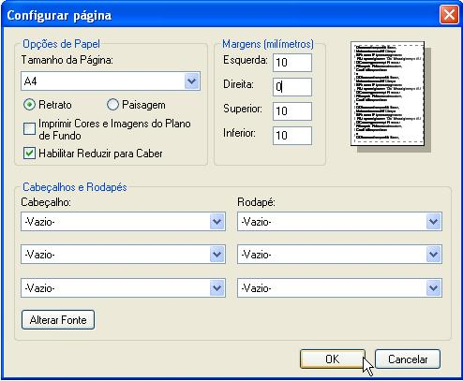

Clicar “Ok” para salvar as configurações e finalizar.

